11.大型流水槽+鱼菜共生种养殖技术

一、技术概述

**（一）基本情况**

传统池塘散养及大水面网箱、网围等养殖方式存在污染较大、水质不易管控、病害频发、养殖单产低等问题，此外，传统散养模式养殖风险高，具体表现在：一是夜间风险高（光合作用减弱呼吸作用增强导致缺氧风险急剧上升）；二是极端天气比如夏季高温突降暴雨、连阴雨天气等等情况下，水体垂直方向对流造成整体溶氧急剧下降，泛塘死鱼风险非常高。此外，传统散养模式无法清理养殖固体废弃物，其在池底堆积发酵，产生的可溶性有害物质向表层水体扩散，对养殖动物的生存构成极大的威胁，导致鱼类应激，抵抗力下降，鱼病频发，进而造成药物频繁和过量使用，对生态环境和水产品质量安全造成不利影响。在这样的背景下，研究和推广环保高效的农渔耦合种养殖技术，增加养殖产量，提高水产养殖集排污效率，对养殖尾水进行有效治理和净化，实现水体循环利用，是水产养殖行业科技工作者的重要使命任务。

本技术模式结构简单，集排污效率高，生态环保，实用性强，重点解决以下几个方面的问题：一是养殖容量巨大，能够有效提高养殖产量，降低成本，缓解常规养殖利润下降的困境；二是可以有效管控好水质。通过提高集排污效率，始终保持养殖水体清洁无污染，并实现水体循环利用，实现养殖尾水零排放，更加生态环保；三是减少用药，提升品质。减少用药不仅为养殖户节约成本，而且还可以有效保障水产品质量安全水平和居民舌尖上的安全。

近年来，受城市化和生态环保等因素影响，渔业发展面积有不断萎缩的趋势。在这种形势下，推广应用大型流水槽+鱼菜共生种养殖技术，解决养殖用水循环利用与达标排放问题，水中养鱼，水面种植，农渔共作，协同发展，既保障渔业发展空间，增加水产品产量，提高水产品质量，又符合国家生态环保政策和粮食安全大战略，十分重要。

1. **推广应用情况**

自2021年开始，我省先后在韩城、白水、大荔等县区开展了该技术模式的试验示范，应用面积3200余亩，包含了大水面和池塘两种水面类型，开展了鲤鱼、南美白对虾等养殖品种的养殖试验，取得了良好效果，深受当地养殖群众欢迎。在此基础上，研究团队还发展出了第二代技术模式，对流水养殖槽规格大小、内部结构、进排水形式、集排污方式、种养殖面积配比等进行了进一步优化改进，下一步还将继续在渭南、汉中、安康、延安等地开展试验示范，探索鲈鱼、鳜鱼、黄颡鱼等不同养殖品种下“鱼-菜”种养殖面积最佳配比，提高种种养殖产量效益，为渔业发展和渔民增收探索新路子。

**（三）提质增效情况**

经统计，通过应用该项技术，示范点池塘平均减少63%养殖用药，节约用电60%%以上，养殖单产增加29.9%。示范点池塘应用该项技术之前平均亩产621.3公斤，应用该项技术后亩产804.7公斤，每亩增产183.4公斤，增产效果十分显著。增产水产品主要为虾、蟹、鱼等水产品，还可生产一定量的高品质绿色蔬菜。综合计算，每亩新增产值1980.6元。通过采用“农渔耦合，鱼菜共生”技术模式，水中养鱼，水面种植，养殖固体废弃物就地净化处理，养殖水体100%循环利用，达到节水省电的目的，减少了捕捞、换水所需的电费、水费，综合计算，每亩新增纯收益1123.6元，生态效益、经济效益均十分显著。

**（四）获奖情况**

该技术获得2024年度陕西省农业技术推广成果奖三等奖。

二、技术要点

大型流水槽+鱼菜共生种养殖系统采用全新设计，将传统流水槽的水流方向由“头进尾出”改为“中心进水四周排水”，排污方式改为“中心底排污”，固定方式由地基固定改为水面漂浮，槽体材质由水泥、玻璃钢等材质改为刀刮布等材质，整体形态由“长方体形态”改为“锅底形态”，安装建造方便，施工不影响养殖生产，工期短，成本低，在单产、能耗、节水、减少鱼病、提高效益等技术指标上均有显著提升，有效消除了养殖的风险环节，养殖生产更加简便、安全。下面结合图片进行详细说明。

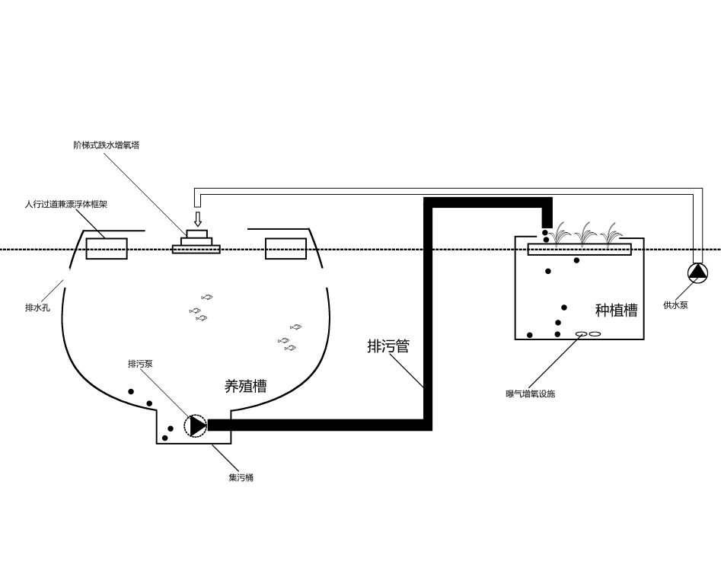

大型流水槽+鱼菜共生种养殖技术工作原理示意图

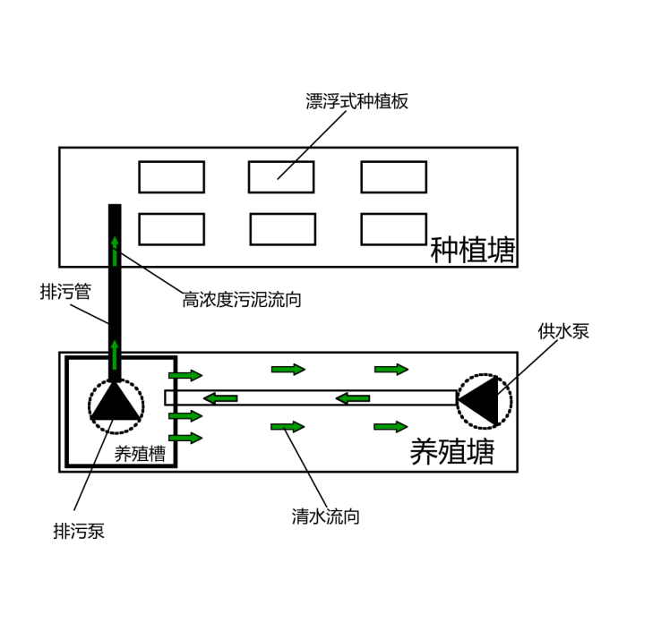

“养殖槽+种植塘”模式示意图

如图所示。大型流水槽及鱼菜共生种养殖系统主要包括：漂浮体组件、养殖槽+种植槽（塘）、水体净化系统等功能模块。

养殖槽：养殖槽一般规格30米*30米*3米大小，俯视图形状为正方形，单槽养殖容量约2700M3。采用刀刮布等软质膜材料制作，一般为正方形，深度2-3米，表面敞口，养殖槽上边沿通过螺丝、垫片等固定材料挂接于漂浮体框架上。养殖槽内可安装用于改变水流方向、阻止污物溢出养殖槽的挡水帘。

排污系统：养殖槽中心底面位置布设排污系统。排污系统包括集污桶、排污泵和排污管，排污泵位于集污桶内，排污管进水口端与排污泵出口端连通，排污管出口端连通至种植槽中。当集污桶内部污泥集满，定期启动排污泵，将集污桶内部聚集的养殖污泥排放至种植槽，经过发酵处理，形成富含可溶性有机物及矿物质的肥水供种植槽内种植的植物生长利用，实现固体废弃物资源化利用。

漂浮体框架：采用泡沫浮板、塑料浮筒等材料制作漂浮体，多个漂浮体组件首尾相连并固定，形成“口字形”漂浮体框架。使用紧固材料将养殖槽的上边沿固定于“口字形”漂浮体框架上。

种植槽（种植塘）：种植槽采用与养殖槽相同的材料制作，俯视图形状可为长方形或正方形，采用定植篮或定植网片等形式，栽种水培蔬菜等植物。种植槽内部水体与外围水体须完全隔离。在种植槽侧壁上沿处开多个应急排水孔，应急排水孔位于水面以上1-3cm。种植槽内设有若干个漂浮种植板用于种植水培蔬菜等农作物，农作物根系伸入到种植槽内部水体中。此外，还可以采用种植塘替代种植槽，节省建造费用。可将紧邻的空闲池塘改造成种植塘，养殖尾水直接排入种植塘。在种植塘内布设漂浮式种植板并种植水培蔬菜等农作物。种植塘与养殖槽所在池塘水体须完全隔离。种植塘需定期清淤（根据养殖产量，一般每3-5年1次），淤泥可晒干制作成优质农家肥，用于农田种植。

供水机构：供水机构包括供水泵和供水管。供水泵位于池塘内且远离养殖槽的另一端。供水管的进水端与供水泵连接，供水管的出水端连通至养殖槽中心处的阶梯式跌水增氧塔。池塘面积较小的（10亩以下），可将相邻两个池塘在远离养殖槽的远端处连通，如下图所示，形成串联式的水循环形式，让水体在两个相邻池塘间充分流转，净化效果更好。

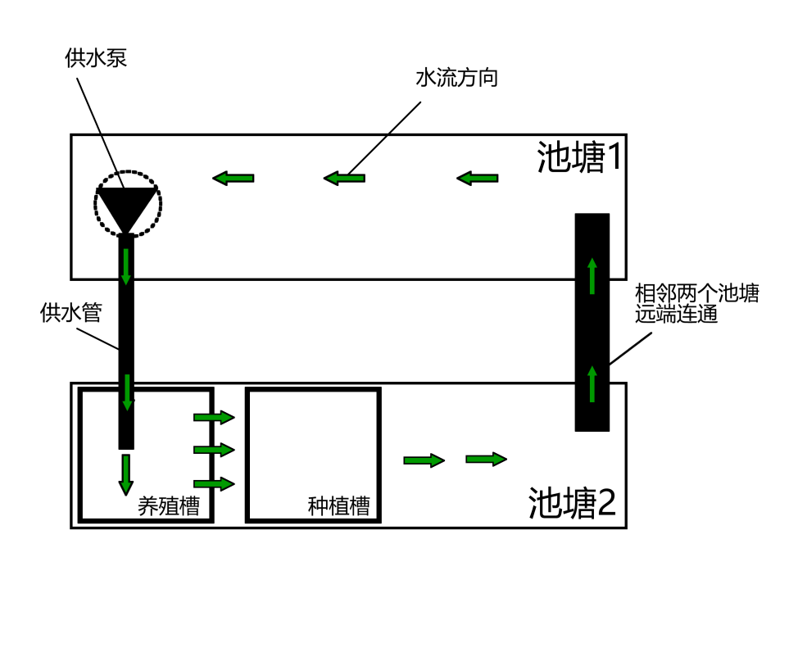

水体净化机构：水体净化机构位于养殖槽和供水泵的中间位置的外围水体中，通过其上附着的微生物，对水体中的可溶性有机物质进行进一步净化处理，使得水质达到养殖标准要求，在供水泵的推动下，再次进入养殖槽，形成水体循环，节约能源，也可以依据实际需求布设其他净化水体的装置。

该技术采用“养殖槽+种植槽（塘）”、“中心集排污”、“挡水帘”、“跌水增氧”、“水体净化机构”等多项创新设计。通过“养殖槽+种植槽（塘）”的独特结构设计，对养殖过程中产生的固体废弃物进行有效的分离、沉淀、发酵，最终用于农业种植，实现其资源化利用。在供水水泵的推动下，水体始终在养殖槽、外围水体及净化机构之间来回缓慢流转，实现水体循环利用，保持养殖水体清洁无污染，有效保护养殖水域生态环境，减少鱼病发生及药物使用，降低养殖风险，提高养殖效益。

三、适宜区域

本技术适宜的水面类型：池塘或大水面（非水源保护地）。本技术适合养殖的品种：鲈鱼、鳜鱼、南美白对虾、黄颡鱼、鮰鱼、乌鳢、匙吻鲟、罗非鱼等高价值、高效益的养殖品种。

四、注意事项

1.养殖场所必须配备必要的备用发电机并定期检查维护，确保备用发电机正常工作。

2.养殖场所必须24小时有专人值守。

3.养殖槽内需配备带有自动报警功能的溶氧监测装置。

4.进入养殖区域的人员需严格遵守安全生产有关规定，防止出现溺水、触电等安全事故。

五、技术依托单位

1.单位名称：陕西省水产研究与技术推广总站

联系地址：陕西省西安市未央区三桥街道南沣惠路2号

邮政编码：710086

联 系 人：江波

联系电话：18609251875

电子邮箱：[58251970@qq.com](mailto:58251970@qq.com)

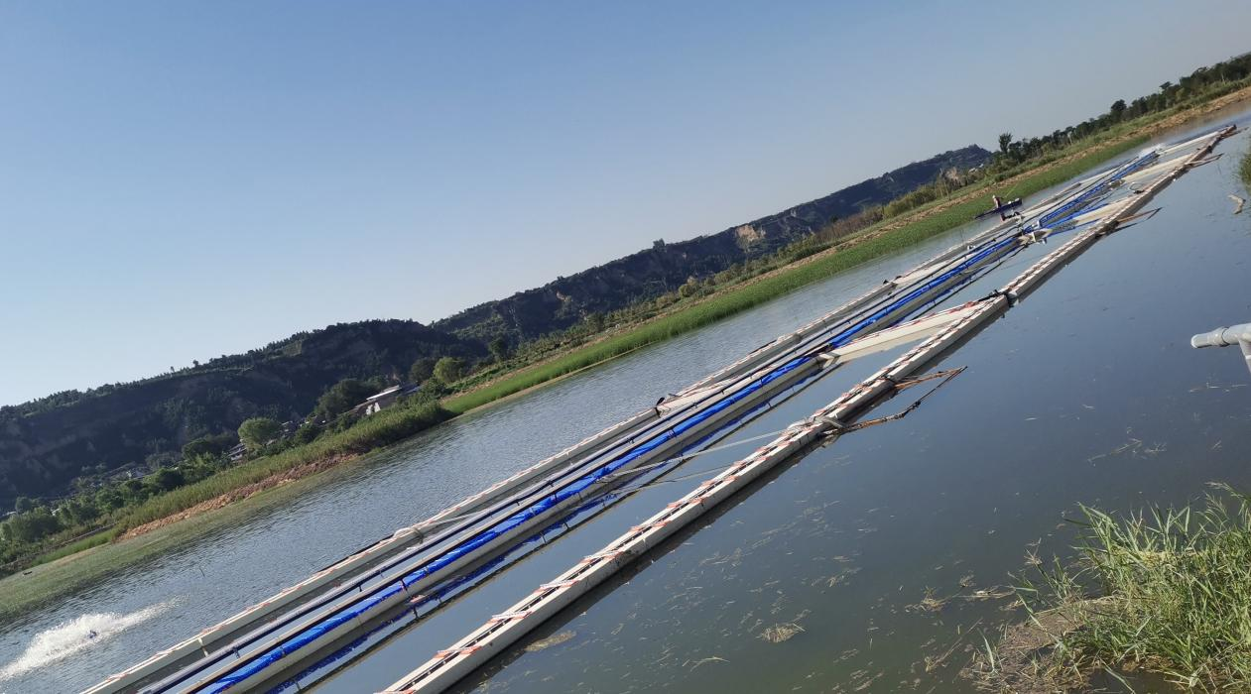

大型流水槽现场图片

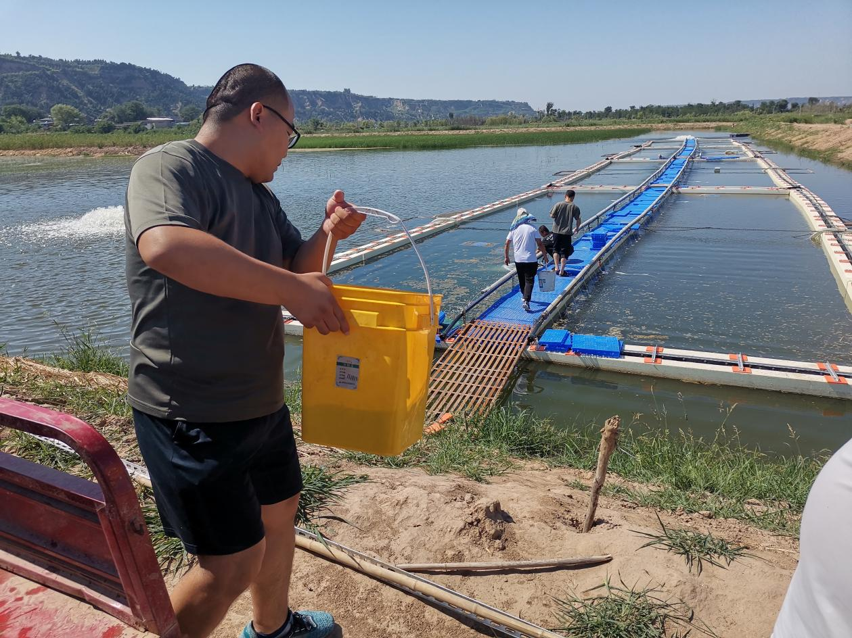

渔场工作人员投放鱼苗